2.8. Яндекс. Мультимедійний пошук

Яндекс.Картинки і дублікати зображень
Більше половини зображень в Інтернеті - це дублікати того чи іншого виду.
Пошук по картинках потрібен у тих випадках, коли краще побачити, ніж прочитати. Наприклад, якщо треба дізнатися, як виглядає лисиця [фенек], фотографія звірка буде корисніше довгого тексту про будову його вух і довжину хвоста. Іноді картинка - це хороший допоміжний матеріал до основної відповіді. Наприклад, у відповідь на запит до Яндексу [Айвазовський] в результатах пошуку будуть присутні і репродукції його картин.
Яндекс шукає картинки через так чи інакше пов'язаний з ними текст, наприклад, розташований поряд з картинкою опис, її заголовок в html-коді сторінки (alt, title), заголовок самої сторінки або посилання на картинку з іншого сайту. Яндексу відомі мільярди зображень. Половина з них - унікальні, а решта - так звані дублікати, тобто картинки, які не відрізняються взагалі або відрізняються незначно.

Яндекс.Картинки розрізняють чотири види дублікатів
Точні дублікати - абсолютно однакові зображення, які не відрізняються жодним бітом.

Тумбнейлерні дублікати (від англ. «Thumbnail» - мініатюра) - зображення, які розрізняються тільки розміром, наприклад, репродукція на сайті картинної галереї та маленька картинка, яка на неї посилається.

Напівдублікати - картинки c напівпрозорими написами поверх зображення, незначною кольорокорекцією, обрізанням або рамкою.

Розширені напівдублікати - картинки з сильно зміненими кольорами або пропорціями, а також фрагменти вихідних зображень.

В кожного зображення в Інтернеті є в середньому три дубліката. Щоб результати пошуку Яндекс.Картінок не складалися з однакових зображень, сервіс групує дублікати і показує їх в результатах пошуку «стопками».

Пошук і угрупування дублікатів
Щоб комп'ютер міг зрозуміти, що зображено на картинках, і розпізнати дублікати, зображення потрібно «перевести» на зрозумілу йому мову - мову чисел. В Яндекс.Картинки цим займається спеціальна комп'ютерна система, програми якої обходять Інтернет, знаходять зображення і обробляють їх - дізнаються необхідні дані про зображення, наприклад, розмір, колір, формат (JPG, PNG і т.п.) і створюють числову характеристику зображення - сигнатуру.
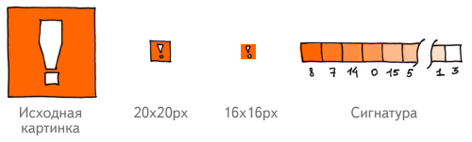
На кожному зображенні програма виділяє ключові фрагменти. Потім зменшує їх до розміру 16х16 пікселів, і кожному з 256 пікселів присвоює число, відповідне до яскравості цього пікселя. Отримані комбінації чисел і є сигнатури.
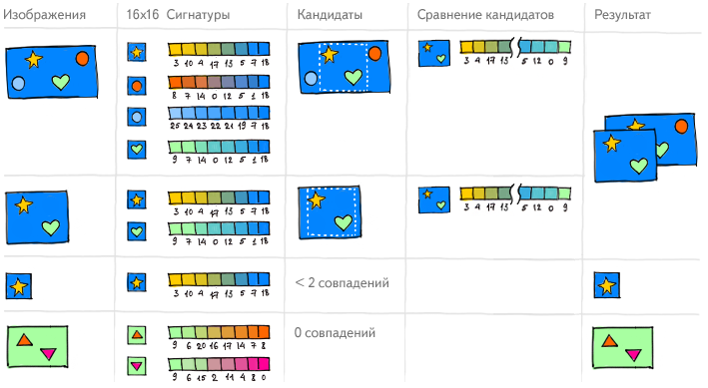
Програма об'єднує в групи зображення, у яких є схожі ключові фрагменти (тобто схожі їх сигнатури). Всередині цих груп виділяються ще ближчі зображення - в яких співпадають мінімум два фрагменти. Зображення зі схожими фрагментами стають кандидатами в дублікати. В них програма виділяє області, об'єднуючі всі однакові фрагменти. Наступним кроком ці області зменшуються до розміру приблизно 60х60 пікселів, переводяться в числову характеристику і порівнюються між собою. Дублікатами визнаються зображення, у яких області збігаються.

Використання дублікатів
В більшості зображень в Інтернеті є текстові описи - їх і використовують Яндекс.Картинки при пошуку. Якщо дублікати розміщені на кількох різних сайтах, то, швидше за все, у них існує кілька різних описів. При групуванні дублікатів зображення Яндекс.Картинки об'єднують їх описи. Це дозволяє визначати найбільш часті фрагменти опису, тим самим покращуючи точність пошуку.
Припустимо, у фотографії довгого синього запорожця тобто сорок дублікатів. П'ятнадцять з них підписані «запорожець», десять - «синій запорожець», п'ять - «зелений запорожець» і ще десять - «лімузин». 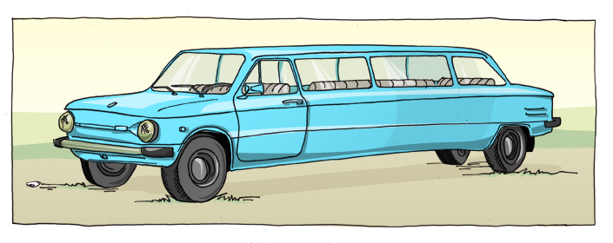
Поділивши кількість згадок кожного слова в підписах на загальне число картинок, вийде, що ступінь правдоподібності описів наступна:
- [Запорожець] - 0.75 (30 картинок з 40)
- [Синій] - 0.25 (10 картинок з 40)
- [Лімузин] - 0.25 (10 картинок з 40)
- [Зелений] - 0.125 (5 картинок з 40)
Відповідно, ця фотографія буде релевантною відповіддю на запити [синій запорожець] або [запорожець лімузин], хоча останнього словосполучення спочатку в описах не було. Якщо у дублікатів зустрічаються суперечливі один до одного описи, як «синій» та «зелений» в цьому прикладі, то вибирається найбільш часте.
Всі дублікати знайденої картинки користувачі можуть побачити на сторінці перегляду зображення. Там є список «Копії картинки» і посилання на сторінку з усіма відомими Яндексу дублікатами. За допомогою цього списку, наприклад, користувач може вибрати відповідний розмір шуканої картинки, автор зображення знайти прихильників своєї творчості, а веб-розробник - дізнатися, в якому фотобанку можна придбати потрібне зображення.
Розпізнавання дублікатів використовується не тільки на сервісі Яндекс.Картинки. Наприклад, воно допомагає краще визначати сайти, що містять матеріали для дорослих, і враховувати їх при включенні сімейного та помірного фільтра. У базі сигнатур є числові характеристики зображень з порносайтів, відомих Яндексу. Якщо сигнатури нових картинок збігаються з ними, то ресурс, на якому вони були знайдені, піддасться додаткової перевірки. Спеціальна програма вивчить підозрілий сайт і підтвердить чи спростує наявність на ньому матеріалів для дорослих. Такі сайти та зображення з них користувач може прибрати з результатів пошуку, включивши фільтр «Сімейний пошук».

Найпопулярніші дублікати
Найчастіше користувачі копіюють зображення знаменитостей і товарів. Кількість дублікатів одного зображення - це може бути, наприклад, фотографія популярного стільникового телефону - часом досягає декількох десятків тисяч. Приблизно на кожен сайт доводиться 460 зображень. Середній розмір однієї картинки - 300х500 пікселів.
Детальніше: http://company.yandex.ru/technologies/duplicates/

Пошук зображень з врахуванням регіону
Пошук зображень враховує регіон користувачів з Росії, України, Білорусі і Казахстану. У відповідь на геозалежні запити люди з різних країн бачать різні відповіді.
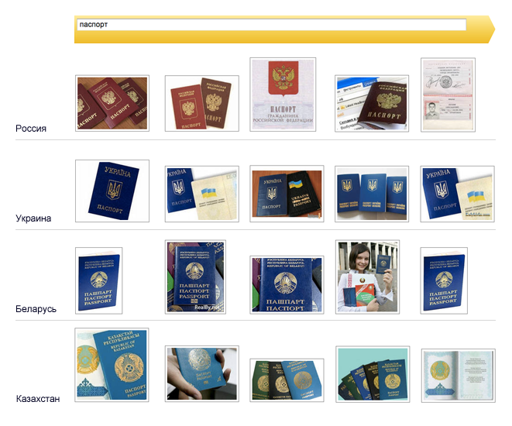
По одному і тому ж запиту користувачам деколи потрібні різні відповіді - відповідні до їх регіону. Такі запити називаються геозалежними. Яндекс.Картинки, як і основний пошук Яндекса, відповідають на ці запити, враховуючи регіон користувача, - це називається георанжируванням.
При пошуку зображень, на відміну від пошуку веб-сторінок, не так важлива географічна точність, тому регіони для Яндекс.Картінок - це країни цілком. Користувачі з Росії, України, Білорусі і Казахстану щоденно задають на сервісі десятки тисяч геозалежних запитів. У відповідь на такі запити, наприклад, [паспорт] або [народний костюм], користувачі з різних країн бачать різні результати пошуку.

З якої країни картинка
Щоб визначити, наскільки зображення пов'язані з тією чи іншою країною, враховується ряд геофакторов. Наприклад, кількість посилань на картинку з сайтів цієї країни, їх частка від взагалі всіх посилань. Ставлення сайту до країни визначається за кількома критеріями: мова тексту на сайті, його домен і т.д. Для всіх зображень в пошуковій базі Яндекс.Картинки обчислюють значення геофакторов, які використовує формула георанжирування.

Створення формули георанжирування
Для додавання геофакторов до формули ранжирування Яндекс.Картинок використовувався метод машинного навчання – Матрікснет. Навчальною вибірою були результати пошуку по кількох сотнях різних запитів - геозалежних і ні.
Асесори - фахівці з оцінки якості пошуку - вивчили та оцінили зображення з навчальної вибірки. Ці оцінки разом з даними про приналежність картинок до тій чи іншій країні використовували для машинного навчання. Система знайшла закономірності, вирахувала коефіцієнти для кожного геофактора і побудувала формулу георанжирування. Отриману формулу перевірили на тестовій вибірці - результатів пошуку ще по кількох сотнях запитів.
Всі дані регулярно перераховуються. При кожному оновленні індексу Яндекс.Картінок оновлюються значення геофакторов для вже відомих зображень і обчислюються - для нових.
Детальніше: http://company.yandex.ru/technologies/regions_images/

